**29 квітня, четвер**

**Українська мова**

**Повторення вивченого. Що ми знаємо про займенник і числівник.**

Виконати завдання у зошиті. 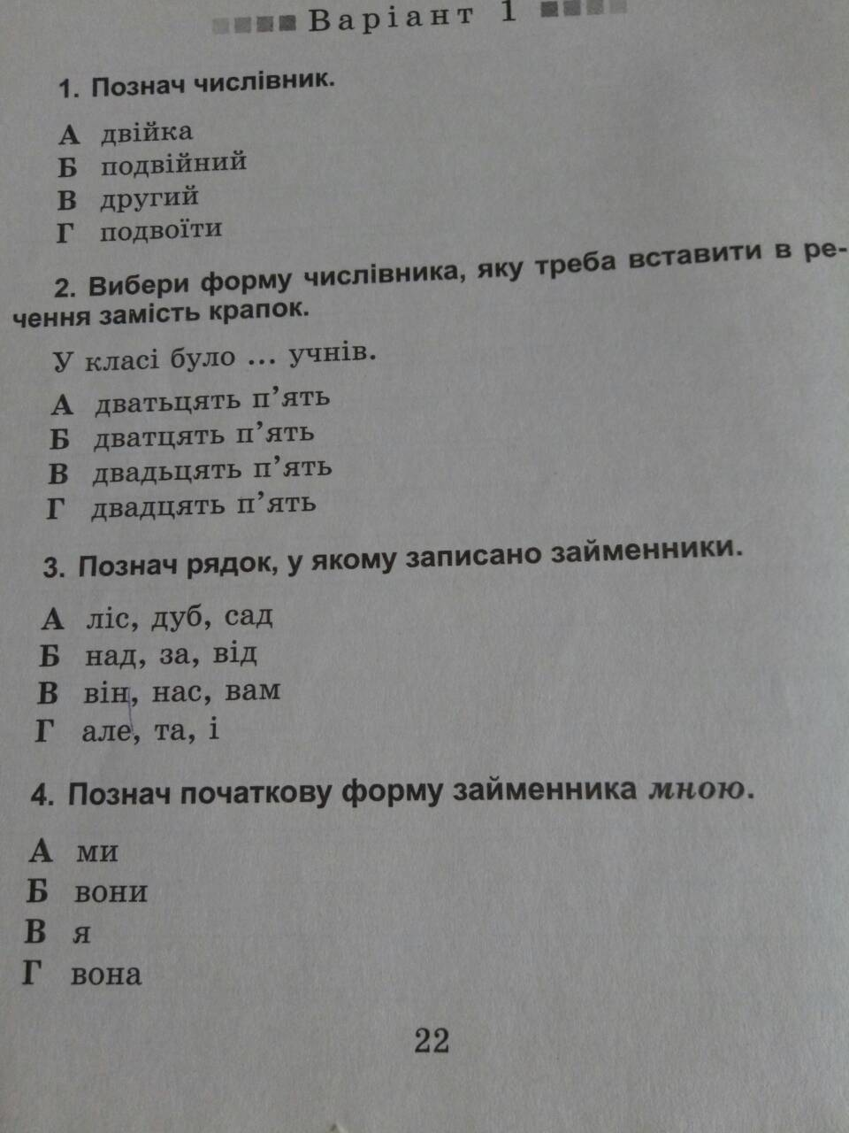

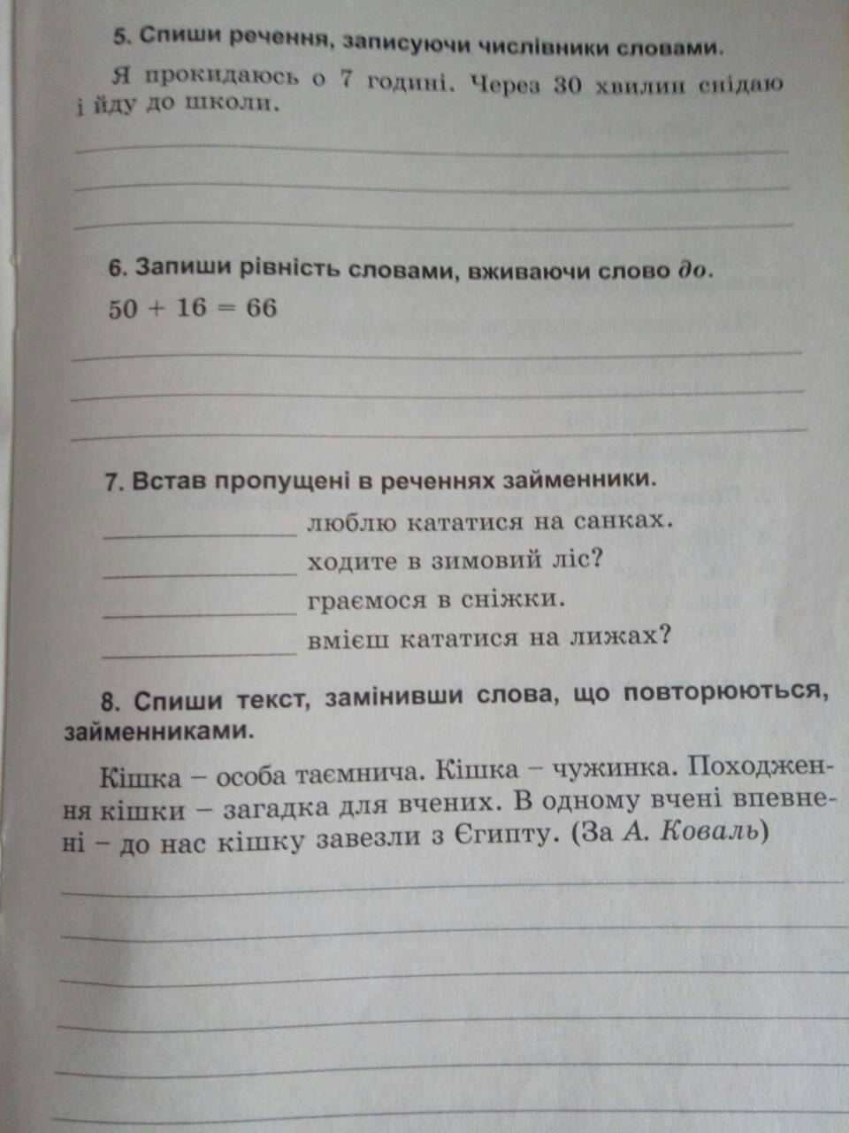

**Літературне читання**

**Мар’яна Савка. Казка про Старого Лева. (Скорочено)**

С. 74 – 79, навчитися виразно читати віршовану казку.

**Образотворче мистецтво**

**Різноманітність форм металевих виробів. Поняття про ковальське та ливарне мистецтво. Розвиток навичок створення ажурних витинанок. Композиція «Металеве мереживо села».** (Можна використати фольгу або кольоровий папір).



**Трудове навчання**

**Виготовлення об’ємної аплікації на тканині з використанням Ґудзиків. Виготовлення об’ємних сюжетів українських народних казок.**

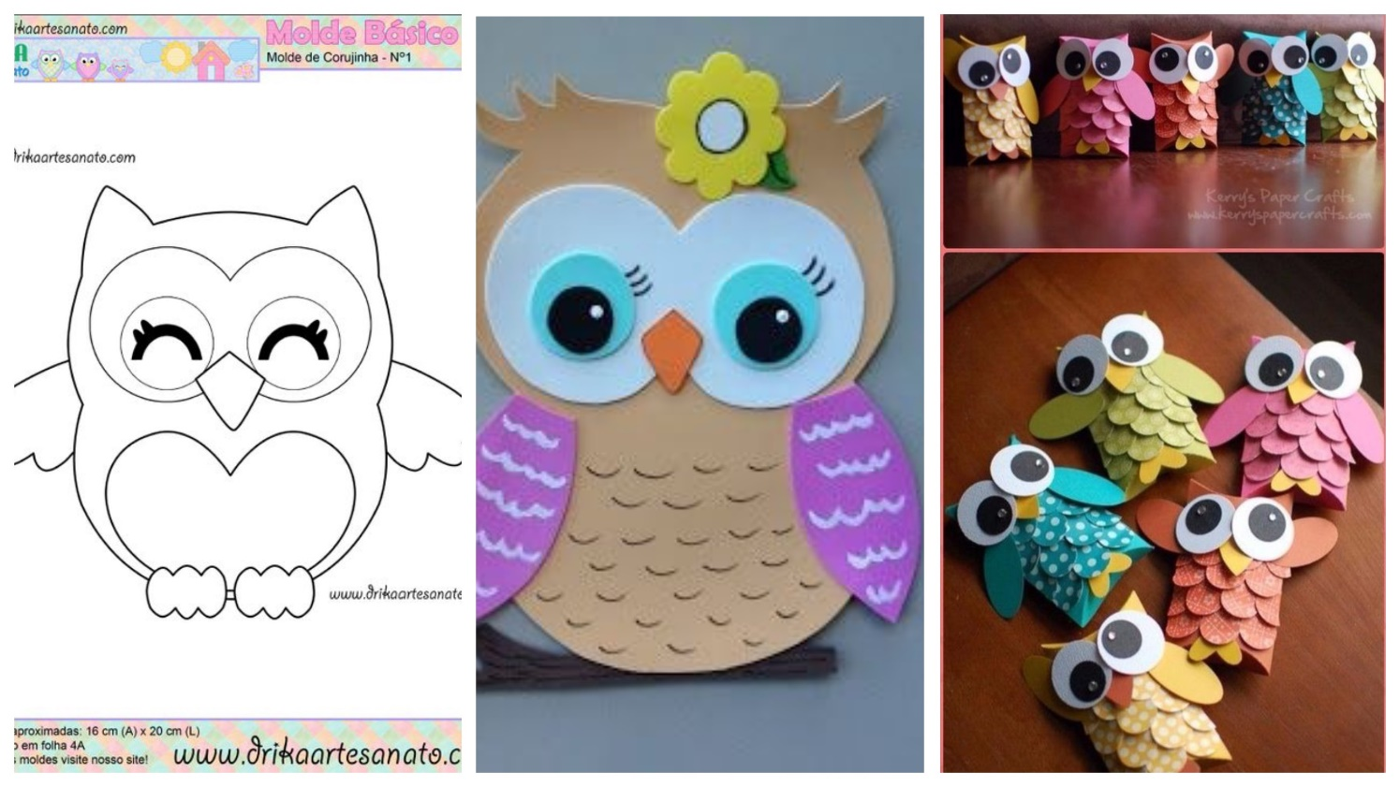

**30 квітня, п’ятниця**

**Математика**

**Ділення багатоцифрових чисел на двоцифрові у випадку, коли частка містить нулі. Розв’язування задач.**

С. 161, № 1029, 1030 – уважно прочитати пояснення!

С. 162, № 1031 - обчислити письмово

№ 1034 - розв’язати задачу

**Природознавство**

**Яка природа в Поліссі?**

С. 149 – 151, прочитати статтю, відповідати на запитання, виконати завдання в зошиті, 42 – 43.

**Інформатика**

**Передавання інформації. Пристрої для передавання інформації. Джерело інформації. Приймач інформації.**

**Переглянути відео за посиланням:**

[**https://www.youtube.com/watch?v=pWJJfqv7qLY**](https://www.youtube.com/watch?v=pWJJfqv7qLY)

**Основи здоров’я**

**Шануй себе та інших. Повага та самоповага. Вибір і досягнення мети. Практична робота. Виконання проекту «Моя мета».**

1. Виконання проекту «Моя мета»

— Що таке мета?

Мета — це те, до чого прагне людина.

— Як ви вважаєте, чи потрібно мати мету у своєму житті? Чи є мета життя у вас?

— Якщо у людини є мета, їй важче або легше живеться?

— Що означає словосполучення висока мета?

— Чи є серед ваших друзів люди, які знають мету свого життя і прагнуть її досягти?

— Як ви вважаєте, у якому віці людина повинна замислюватися про мету в житті?

— Які книги, фільми або події допомогли вам замислитися про свою життєву мету?

— Чи може людина мати багато цілей у житті?

— Людина, яка досягає поставленої мети, гідна поваги оточення, а сама переживає позитивні почуття. Тому дуже важливо вміти ставити перед собою цілі і домагатися їх. Цілі можуть бути різними. Завжди треба ставити перед собою цілі, досягнення яких можливе. Наведіть приклади цілей.

— Неможливо досягти мети, якщо не докласти до цього зусиль. Якщо на шляху досягнення мети зустрічаються труднощі або невдачі, це не повинно ставати причиною для відмови від неї. Цілеспрямованість гідна поваги.

2. Технологія «Коло»

— Назвіть якості, що подобаються вам у самих собі.

✵ Я можу...

✵ Я пишаюся...

✵ Найкраще у мене виходить...

✵ Мене часто хвалять за...

— У кожного є вибір між тими й іншими вчинками, але щоразу, обираючи ту чи іншу поведінку, ми набуваємо або втрачаємо повагу до себе.

Висновок. Багатьох людей можна шанувати за їх знання й уміння. Кожна людина може шанувати сама себе. Цілеспрямованість гідна поваги.

**Фізична культура**

**Ведення м’яча внутрішньою частиною підйому.**